XY516 Scheda creata il 14 ottobre 2023
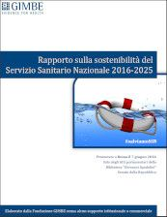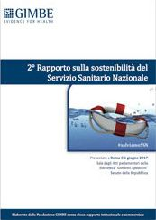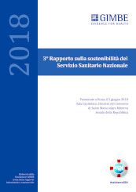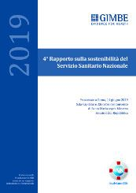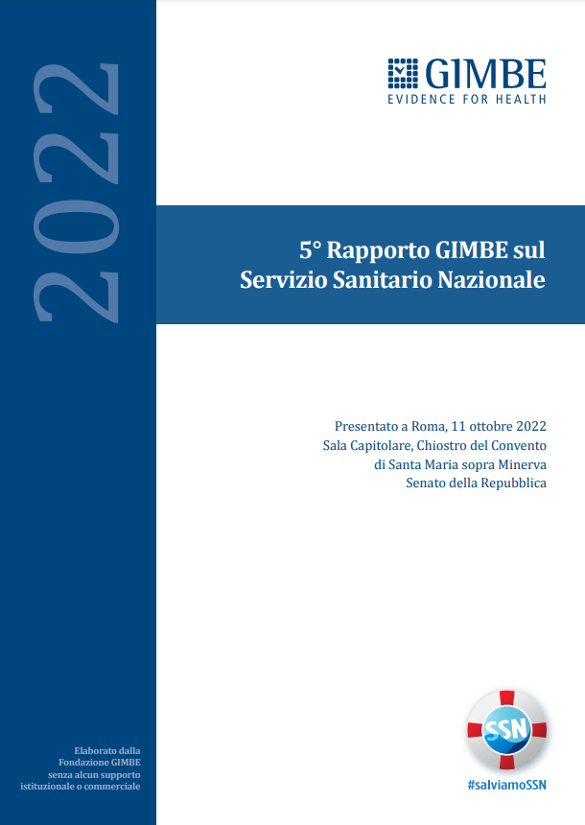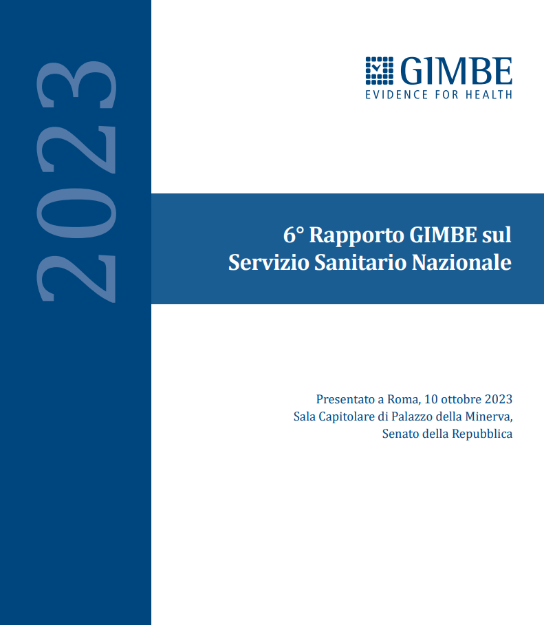

Descrizione storico-bibliografica
*Rapporto sulla sostenibilità del Servizio sanitario nazionale 2016-2025 / Elaborato dalla Fondazione GIMBE ; [autori Nino Cartabellotta, Elena Cottafava, Roberto Luceri, Marco Mosti]. - [Bologna] : Fondazione GIMBE, 2016. - 1 testo elettronico (PDF) (60 p. ; 2,17 mB). ((Sul frontespizio: Presentato a Roma il 7 giugno 2016, Sala degli Atti Parlamentari della Biblioteca Giovanni Spadolini, Senato della Repubblica. - Disponibile anche online. - REA0314742

… *Rapporto sulla sostenibilità del Servizio sanitario nazionale / elaborato dalla Fondazione Gimbe ; [autori Nino Cartabellotta, Elena Cottafava, Roberto Luceri, Marco Mosti]. – 2.-4. - [Bologna] : Fondazione GIMBE, 2017-2019. – 3 testi elettronici (PDF). ((Annuale. - Sul frontespizio: Presentato a Roma il …, Sala degli Atti parlamentari della Biblioteca Giovanni Spadolini, Senato della Repubblica. - Disponibile online. - REA0314599; REA0314598; REA0314581

… *Rapporto GIMBE sul Servizio sanitario nazionale / elaborato dalla Fondazione Gimbe ; [autori Nino Cartabellotta, Elena Cottafava, Roberto Luceri, Marco Mosti]. – 5.- . - [Bologna] : Fondazione GIMBE, 2022- . – testi elettronici (PDF). ((Annuale. - Sul frontespizio: Presentato a Roma, Sala Capitolare, Chiostro del Convento di Santa Maria sopra Minerva, Senato della Repubblica. - Disponibile online.

Autori: Cartabellotta, Nino ; Fondazione GIMBE
Soggetto: Servizi sanitari – Italia; Servizio sanitario nazionale

Volumi disponibili in rete 1(2016)-
Informazioni storico-bibliografiche
Il sole 24 ore sanità segnala che oggi, presso la sala degli Atti parlamentari della Biblioteca “Giovanni Spadolini”, Senato della Repubblica, Roma, verrà presentato il Rapporto sulla Sostenibilità del Servizio Sanitario Nazionale 2016-2025.
Il piano di salvataggio del SSN dovrebbe essere costituito da 5 azioni:
- offrire certezze sulle risorse destinate al SSN
- rimodulare i Lea
- ripensare interamente la sanità integrativa
- definire indicatori per monitorare le regioni nel processo di disinvestimento e riallocazione
- mettere sempre la salute al centro di tutte le decisioni
In assenza di un piano di tale portata lo scenario nell’arco di un decennio è una graduale trasformazione verso un sistema sanitario misto che consegnerà alla storia il nostro tanto decantato sistema di welfare.
Il documento ufficiale è disponibile sul sito www.gimbe.org
La consultazione è aperta fino al 30 settembre 2016. https://www.fasi.it/rapporto-sulla-sostenibilita-del-ssn/

Osservatorio GIMBE
Nell’ambito del programma #salviamoSSN, a settembre 2016 la Fondazione ha lanciato l’Osservatorio GIMBE sul Servizio Sanitario Nazionale, per un monitoraggio continuo e indipendente su responsabilità e azioni di tutti stakeholder della sanità. Riguardo a Governo e Parlamento, obiettivo permanente dell’Osservatorio è di vigilare sulle dinamiche e l’entità del finanziamento per la sanità pubblica e di valutare parallelamente l’azione legislativa: identificando carenze normative (priorità assoluta il riordino della sanità integrativa), individuando nei disegni di legge in corso di discussione criticità e possibili contraddizioni con altre normative e, soprattutto, monitorando lo status di applicazione di quelle vigenti. Le valutazioni dell’Osservatorio sono guidate da tre princìpi fondamentali: evidence for health, ovvero le migliori evidenze scientifiche devono essere integrate in tutte le decisioni politiche che riguardano la salute delle persone; health in all policies, perché la salute delle persone deve guidare tutte le politiche, non solo sanitarie, ma anche industriali, ambientali, sociali, economiche e fiscali; value for money, perché ottenere il massimo ritorno in termini di salute dal denaro investito in sanità è, al tempo stesso, mandato etico e obiettivo economico di un sistema sanitario. Considerato che secondo il Rapporto GIMBE oltre € 12 miliardi di sprechi e inefficienze vengono assorbiti da sovra- e sotto-utilizzo di servizi e prestazioni sanitarie e da inadeguato coordinamento dell’assistenza, l’Osservatorio intende fornire evidenze e dati per facilitare a Regioni e Aziende sanitarie il processo di disinvestimento e riallocazione, sensibilizzando al tempo stesso professionisti sanitari e cittadini/pazienti. L’Osservatorio GIMBE ha già avviato diversi studi per quantificare l’impatto di questi fattori non solo sugli sprechi, ma soprattutto sugli esiti di salute e sull’equità di accesso. È stato inoltre standardizzato un approccio multifattoriale al cambiamento sulle tre determinanti del sovra- e sotto-utilizzo: offerta di servizi in relazione ai bisogni (non alla domanda) di salute, appropriatezza dei comportamenti professionali e aspettative di cittadini e pazienti». Tra le priorità per contrastare il sovra-utilizzo: dai farmaci (shift da brand vs equivalenti, de-prescrizione, abuso di costosissimi farmaci oncologici in pazienti terminali), alle prestazioni diagnostiche inappropriate con rilevanti criticità nelle liste d’attesa, (TAC, risonanza magnetica, doppler TSA), dall’offerta di servizi (chirurgie oncologiche a bassi volumi), alla riorganizzazione integrata di ospedale e cure primarie secondo princìpi di intensità di cura. Tra le aree di sotto-utilizzo, innovazioni high value, screening oncologici, vaccinazioni, continuità terapeutica, assistenza socio-sanitaria a pazienti fragili e fasce socio-economiche svantaggiate. L’Osservatorio mira ad espandere anche le evidenze sui conflitti di interesse: in particolare, se il disclosure code di Farmindustria ha fornito utili informazioni sui trasferimenti di denaro in maniera unidirezionale, è indispensabile conoscere l’entità dei finanziamenti ricevuti da vari stakeholder (enti pubblici, società scientifiche, associazioni di pazienti e di tutela dei consumatori) quale elemento indispensabile di trasparenza. Siamo convinti che le attività di un’organizzazione indipendente finalizzate ad informare il Paese sulla salute, l’assistenza sanitaria e la ricerca biomedica possono determinare grandi benefici sociali ed economici. La campagna #salviamoSSN, il Rapporto sulla sostenibilità del SSN e l'Osservatorio GIMBE rappresentano testimonianze concrete del nostro impegno per il Paese, il cui sviluppo economico, oggi problema cruciale, dipende anche dalla salute e dal benessere delle persone.
Consulta i Report dell'Osservatorio GIMBE sul Servizio Sanitario Nazionale
https://www.gimbe.org/pagine/1183/it/osservatorio-gimbe

1° Rapporto GIMBE sulla sostenibilità del SSN
Il 7 giugno 2016 la Fondazione GIMBE ha presentato presso la Biblioteca del Senato "Giovanni Spadolini" il "Rapporto sulla sostenibilità del Servizio Sanitario Nazionale 2016-2025", che sintetizza i risultati di studi, consultazioni e analisi indipendenti condotti nell'ambito della campagna #salviamoSSN.
Il Rapporto GIMBE, stimati in 200 miliardi di euro il fabbisogno della sanità nel 2025, propone un dettagliato "piano di salvataggio": disinvestimento da sprechi e inefficienze per circa € 25 miliardi/anno, potenziamento della sanità integrativa e ripresa del finanziamento pubblico. Ma ribadisce che in assenza di un preciso piano politico per attuare tali misure, il crac della sanità pubblica sarà inevitabile. In un Paese in cui per la prima volta si muore di più che in passato, il messaggio trasmesso alle Istituzioni dal Rapporto GIMBE è la necessità di rimettere al centro dell'agenda politica sanità pubblica e sistema di welfare, sintonizzare programmazione finanziaria e sanitaria e attuare "innovazioni di rottura" al fine di mantenere un servizio sanitario pubblico a tutela della salute. Alla tavola rotonda hanno partecipato Renato Botti (Direttore Generale della Programmazione Sanitaria), Mario Braga (Agenzia Nazionale per i Servizi Sanitari Regionali), l'On. Sen. Emilia Grazia De Biasi (Presidente 12a Commissione Igiene e Sanità del Senato), l'On. Sen. Nerina Dirindin (12a Commissione Igiene e Sanità del Senato), Walter Ricciardi (Presidente Istituto Superiore di Sanità), Antonio Saitta (Coordinatore Commissione Salute, Conferenza Regioni e Province Autonome). https://www.salviamo-ssn.it/attivita/rapporto/1-rapporto-gimbe.it-IT.html

6° Rapporto GIMBE sul Servizio Sanitario Nazionale
La Fondazione GIMBE ha presentato il 10 ottobre 2023 presso la Sala Capitolare del Senato della Repubblica il 6° Rapporto sul Servizio Sanitario Nazionale (SSN) rilevando, innanzitutto, che i princìpi fondanti del SSN, universalità, uguaglianza, equità sono stati traditi. Oggi sono ben altre le parole chiave che definiscono un SSN ormai al capolinea e condizionano la vita quotidiana delle persone, in particolare delle fasce socio-economiche meno abbienti: interminabili tempi di attesa, affollamento dei pronto soccorso, impossibilità di trovare un medico o un pediatra di famiglia vicino casa, inaccettabili diseguaglianze regionali e locali sino alla migrazione sanitaria, aumento della spesa privata sino all’impoverimento delle famiglie e alla rinuncia alle cure. A quasi 45 anni dalla legge istitutiva del SSN la Fondazione GIMBE invoca un patto sociale e politico che, prescindendo da ideologie partitiche e avvicendamenti di Governi, rilanci quel modello di sanità pubblica, equa e universalistica, pilastro della nostra democrazia, conquista sociale irrinunciabile e grande leva per lo sviluppo economico del Paese. Il preoccupante “stato di salute” del SSN impone infatti una profonda riflessione politica: il tempo della “manutenzione ordinaria” è ormai scaduto, visto che ha sgretolato i princìpi fondanti del SSN e mina il diritto costituzionale alla tutela della Salute. È giunto ora il tempo delle scelte: o si avvia una stagione di coraggiose riforme e investimenti in grado di restituire al SSN la sua missione originale, oppure occorre ammettere apertamente che il nostro Paese non può più permettersi quel modello di SSN. In questo (non auspicabile) caso la politica non può sottrarsi dal gravoso compito di governare un rigoroso processo di privatizzazione, che ormai da anni si sta insinuando in maniera strisciante approfittando dell’indebolimento della sanità pubblica. La Fondazione GIMBE, con il Piano di Rilancio del SSN, conferma che la bussola deve rimanere sempre e comunque l’articolo 32 della Costituzione: perché se la Costituzione tutela il diritto alla salute di tutti, la sanità deve essere per tutti.
Scarica il comunicato stampa
Scarica la presentazione del Presidente Cartabellotta
https://www.salviamo-ssn.it/attivita/rapporto/6-rapporto-gimbe.it-IT.html

